宝石

# 概述

* 宝石包含了镶嵌，打孔，快捷合成，宝石奖励4大块相关的系统功能。
  + 镶嵌：为一件有孔的装备，镶嵌宝石
  + 打孔：为可以打孔的装备，增加一个宝石槽位
  + 快捷合成：直接为玩家当前装备上的宝石提供便捷的合成操作
  + 宝石奖励：当玩家身上的宝石奖励达到规定的等级时，就可以领取宝石奖励，可以从奖励的宝箱中有几率获得稀有的道具。
  + 宝石合成：合成玩家背包中的宝石

## 宝石界面

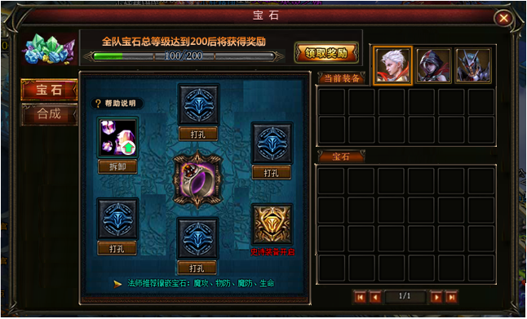

1. 当前装备：这一栏中显示当前被选中角色身上的全套装备（默认是主角，后面的2个是伙伴）
2. 宝石：背包中的宝石
3. 已镶嵌的宝石中出现向上的箭头标志表示这颗镶嵌后的宝石可以升级成更好的宝石，点击后会自动切换到合成界面

## 合成

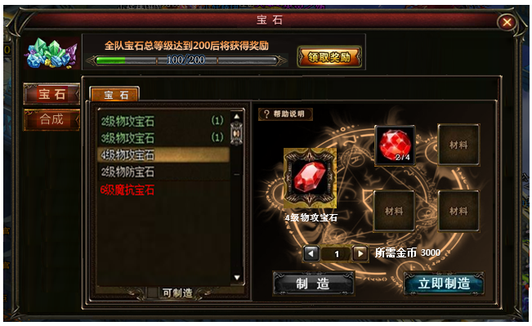

# 宝石

1. 宝石类似同类游戏中的宝石系统，主要牵涉到宝石镶嵌、打孔、宝石拆卸等功能
2. 宝石界面可以通过，打开锻造界面后点击宝石分页标签，会显示出玩家当前可供镶嵌宝石的装备，以及镶嵌用的宝石。
3. 镶孔的最大数量和初始数量会和装备品质挂钩，越高级的装备初始孔数和最大镶孔会越多，因为品质不足未开启的镶孔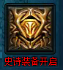会有这样的文字提示，镶孔的图标也会被替换。
4. 同一件装备上不能镶嵌同类宝石，比如镶嵌了力量+15的宝石后，无法再镶嵌一颗力量+30的宝石。

## 宝石镶嵌

1. 选择要镶嵌的装备，鼠标左键选中想要镶嵌的宝石，选中后鼠标会变成吸附状态，直接把鼠标指针替换成所选中的宝石。
2. 将宝石移动到想要镶嵌的装备上
3. 检查是否有可以镶嵌的孔洞，或者没有镶孔，则不进行镶嵌流程。并提示：装备没有可供镶嵌的镶孔。
4. 检查是否已有同类型的宝石，如果有则不进行镶嵌流程。并提示：只能镶嵌一颗同类型的宝石。
5. 所有的镶嵌条件满足够，将宝石放入镶孔内，将宝石的属性增加到这件装备。并提示镶嵌成功，流程结束。

## 装备打孔

1. 未开启的镶孔点击下方的打孔界面中的打孔按键。
2. 检查背包中是否有可以打孔用的道具，如果有则弹出2选对话框：需要消耗1个打孔材料，是否镶嵌。
3. 如果选是则打孔道具数量减一，如果选否则取消打孔操作。
4. 如果玩家背包中没有相关的打孔道具，则会弹出快捷购买界面，如果点击确认购买按键则购买一个打孔道具，扣除相应的钻石。快捷购买界面中还可以选择所购买的道具数量。

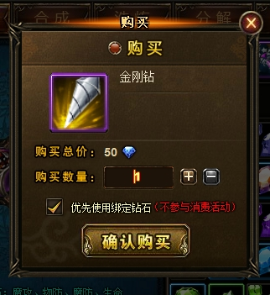

## 宝石拆卸

1. 点击宝石镶孔下方的，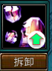拆卸按钮，检查玩家的背包中是否有空的位置，如果没有则提示背包已满。
2. 如果有则拆卸到装备上的宝石，自动放入角色的背包，并移除宝石所附加的属性。

## 宝石快捷合成

当玩家身上的装备中有可以升级的宝石，如果背包中的材料足够，宝石的图标上会出现向上的箭头，玩家可以直接通过图标上的加号箭头点击升级宝石，操作成功后扣除背包中合成消耗的宝石。

## 宝石奖励

1. 当玩家或伙伴身上的宝石等级达到奖励的要求后，就可以获得一个宝箱。
2. 当达到奖励要求的等级总和后，界面上的领取按钮会亮起，提示玩家可以领取奖励，奖励被领取后等级会调整为为下一级要求的数值，（具体的数值，会在配置表中提供）
3. 只有领取完当前的宝箱后才可以领取下一级奖励的宝箱。不能越级领取下一级的宝箱。
4. 玩家丢弃身上的宝石不会影响到宝石奖励的等级，奖励的衡量等级只和玩家达到过的最高等级有关。

## 宝石合成

1. 点击标签后会显示列表中所有的配方，其中包括已经解锁的和尚未解锁的。
2. 宝石合成界面中宝石都是玩家背包中的和玩家身上的宝石无关。
3. 所有的合成都需要花费金币
4. 是所有的道具合成后都是1个，有些物品可能在合成后默认就是一组如16个(这个数量会被显示在图标的右下方)。
5. 宝石合成比装备合成复杂，会有2套不同的流程，用于对应材料足够和材料不足时。
6. 材料足够时和装备合成一致，而不足时采用钻石购买材料直接合成。

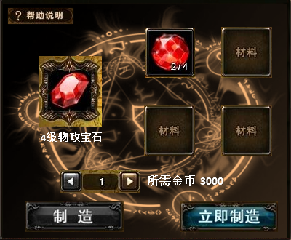

### 材料合成

1. 材料合成和装备合成一致
2. 点击后可以合成的物品配方后，右侧合成界面会显示，该宝石所需要的材料和所需花费的金币。
3. 并会根据玩家当前背包中材料的数量 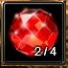显示该材料的最大值和合成需要花费的数量。
4. 数量按钮可以控制一次合成道具的多少，如果材料不足默认为0个，满足材料默认为1个
5. 随后根据选择的合成数量计算出所需花费的金币，点击制造按钮，检查玩家身上的金币是否足够，如果不足弹出对话框提示没有足够的金币。
6. 检查玩家身上的背包格是否足够，如果不足弹出提示框没有足够的背包空位。
7. 只有当所有所有的条件都满足后才能合成这枚宝石，并扣除所花费的材料和金币，并将这枚宝石放入玩家的背包。

### 钻石合成

1. 当可合成的宝石，材料不足时的按钮才会亮起。
2. 玩家此时可以用数量按钮任意调节物品的合成数量，并计算出合成所需的金币。
3. 选择完所要合成宝石的数量后，点击立即制造按钮检查玩家身上的金币是否足够，如果不足弹出提示框没有足够的金币。
4. 检查玩家身上的背包格是否足够，如果不足弹出提示框没有足够的背包空位。
5. 如果金币足够弹出合成2选对框框提示，宝石数量不足，是否花费60个钻石购买3个2级物攻宝石合成，并可以通过勾选框选择是否优先使用绑定钻石（默认为开启）
6. 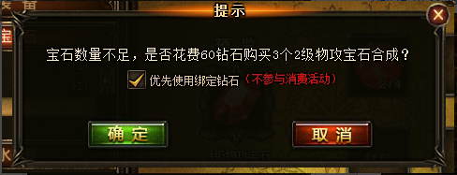
7. 点击取消，中断合成流程
8. 点击确定，则扣除玩家身上的钻石（如果勾选了优先使用绑定钻石，绑定钻石用完再使用非绑定的钻石，如果不勾选则默认是用非绑定的钻石）
9. 支付操作确认后，将合成的宝石放入玩家背包

## 配方字体显示规则

### 有配方并有足够材料合成

已经解锁的配方，并且有足够的材料用于合成的，会用绿色的字条表示，并在道具的名称后面显示可以合成的数量。如：表示该玩家可以合成2级物攻击宝石，当前材料数量可以合成一个。

### 有配方但没有材料合成

配方已经解锁，但没有足够的材料合成，会有白色字体表示。如：表示该玩家可以合成4级物攻宝石，但没有足够的材料，所以不显示合成的数量。

### 没有配方

配方尚未解锁，在合成列表中用红色字体表示。如：。表示这个道具的合成配方尚未解锁。

## 配方解锁

1. 合成列表中的配方会通过不同的方式解锁，大致和玩家的角色等级、商城购买、关卡或活动解锁。
2. 未解锁的配方只会显示配方的名称，并不会显示材料格
3. 点击合成列表中的配方会在界面右侧，告诉玩家解锁的条件，大致效果如下。

